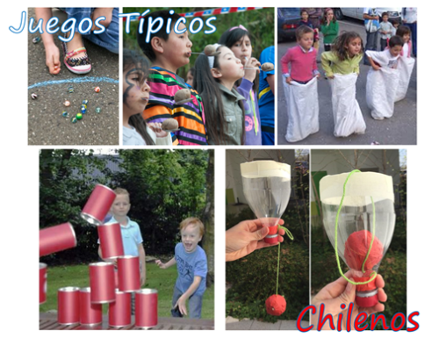
ACTIVIDAD

AMBITO: DESARROLLO PERSONAL Y SOCIAL
NUCLEO: CORPORALIDAD Y MOVIMIENTO

O.A. (OBJETIVO DE APRENDIZAJE):
8.-COORDINAR SUS HABILIDADES PSICOMOTORAS AL REALIZAR DIVERSOS MOVIMIENTOS DE FUERZA RESISTENCIA Y TRACCION.

ACTIVIDAD:

INVESTIGAR SOBRE UN JUEGO TIPICO DE Chile y prepararlo junto a la familia, luego enviar un pequeño video de la preparación del juego, los materiales que se necesitan y el juego realizado por la familia.

